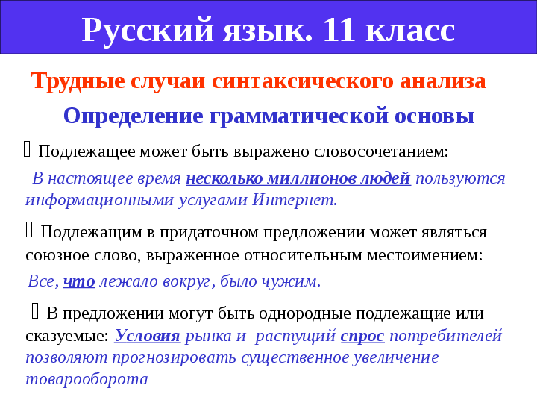
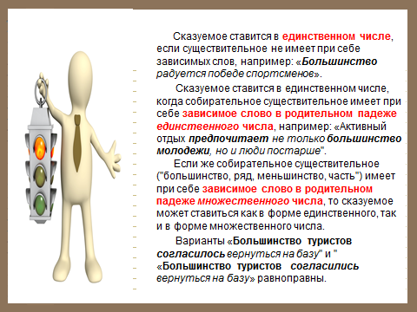
Чаще всего ошибка проявляется в предложении следующим образом:
Не совпадает число подлежащего и сказуемого; не совпадает род подлежащего и сказуемого.
Чтобы найти ошибку, нужно уметь определять подлежащее и сказуемое в предложении, а также знать основные правила:
Сказуемое должно быть согласовано с подлежащим, а не со второстепенными членами предложения.
Если подлежащим является существительное мужского рода, обозначающее должность или профессию, то род сказуемого определяется из контекста.
Если присутствует указание на женский пол, сказуемое должно быть женского рода, в противном случае – мужского.
Если подлежащим является сложносокращенное слово, род сказуемого определяется главным словом из словосочетания.
Местоимение «кто» употребляется с глаголом в единственном числе и мужском роде. Обособленный оборот не влияет на форму сказуемого.
Если числительное является подлежащим и оканчивается на один, то сказуемое должно быть в единственном числе.
1.Предложение: Те, кто придут позже, займут свободные места.
Предложение является сложноподчиненным, состоящим из 2 частей: главная и придаточная. Основа главной части: те займут (подлежащее и сказуемое во множественном числе). Основа в придаточной части: кто придут (кто – в единственном числе, придут – во множественном числе). Связь между подлежащим и сказуемым нарушена, поэтому нужно поставить сказуемое «придут» в единственное число.
Верный вариант: Те, кто придет позже, займут свободные места.
2. Спор — это способ коллективного решения проблемы, при котором каждая из сторон претендуют на установление истины.
Предложение является сложноподчиненным, состоящим из 2 частей: главная и придаточная. Основа главной части: спор это способ (подлежащее и сказуемое в единственном числе). Основа в придаточной части: каждая претендуют (каждая – в единственном числе, претендуют – во множественном числе). И хотя в придаточной части речь идет о сторонах, которых несколько, слово «стороны» в родительном падеже не является подлежащим. Вместо него подлежащим является слово «каждая». Поэтому сказуемое «претендуют» нужно поставить в единственное число.
Верный вариант: Спор — это способ коллективного решения проблемы, при котором каждая из сторон претендует на установление истины.
ПРИМЕР 3 Предложение: Команда орнитологов из нескольких университетов разработали методику изучения редких птиц.
Основа предложения: команда разработали (команда – в единственном числе, разработали – во множественном числе). Хотя в предложении говорится об орнитологах, которых несколько, подлежащим является слово «команда» (т.к. команда в именительном падеже, а орнитологи в родительном падеже). Поэтому сказуемое «разработали» нужно поставить в единственное число.
Верный вариант: Команда орнитологов из нескольких университетов разработала методику изучения редких птиц.
ПРИМЕР 4 Предложение: Печать, в частности молодёжные журналы, уделяют много внимания вопросам культуры.
Основа предложения: печать уделяют (печать – в единственном числе, уделяют – во множественном числе). Хотя в предложении есть обособленная часть «в частности молодёжные журналы» во множественном числе, она не влияет на число сказуемого. Связь между подлежащим и сказуемым нарушена, поэтому нужно поставить сказуемое «уделяют» в единственное число.
Верный вариант: Печать, в частности молодёжные журналы, уделяет много внимания вопросам культуры.
ПРИМЕР 5 Предложение: Пятьдесят один строительный объект сданы в прошлом году.
Основа предложения: пятьдесят один объект сданы. Так как в подлежащем есть числительное, заканчивающееся на один, сказуемое должно быть в единственном числе, хотя в предложении речь идет о нескольких объектах. Поэтому нужно поставить сказуемое «сданы» в единственное число.
Верный вариант: Пятьдесят один строительный объект сдан в прошлом году.
ПРИМЕР 6 Предложение: Сухуми раскинулась на самом берегу моря.
Основа предложения: Сухуми раскинулась (Сухуми – это город, то есть слово мужского рода, раскинулась – женский род). Поэтому нужно поставить сказуемое «раскинулась» в мужской род.
Верный вариант: Сухуми раскинулся на самом берегу моря.
ОШИБКИ с однородными членами
ПРИМЕР 1 Предложение: Занятия ведутся в соответствии и на основе утверждённого графика.
Однородные члены: в соответствии и на основе. Есть зависимое слово «график», которое является общим для однородных членов. Однако они требуют разного управления: «в соответствии» ставит зависимое слово в творительный падеж (в соответствии с чем? графиком), а «на основе» ставит зависимое слово в родительный падеж (на основе чего? графика). Поэтому нужно сделать так, чтобы слово «график» перестало быть общим зависимым словом.
Верный вариант: Занятия ведутся в соответствии с утвержденным графиком и на основе него.
ПРИМЕР 2 Предложение: Он чувствовал, что душа его наполнена восхищением и любовью к матери. Однородные члены: восхищением и любовью. Есть зависимое слово «мать», которое является общим для однородных членов. Однако они требуют разного управления: «восхищением» ставит зависимое слово в творительный падеж (восхищением кем? матерью), а «любовью» ставит зависимое слово в дательный падеж (любовью к кому? к матери). Поэтому нужно сделать так, чтобы слово «мать» перестало быть общим зависимым словом.
Верный вариант: Он чувствовал, что душа его наполнена восхищением матерью и любовью к ней.
ПРИМЕР 3 Предложение: Недалеко от старого квартала мы увидели и познакомились с местными жителями. Однородные члены: увидели и познакомились. Есть зависимое слово «жители», которое является общим для однородных членов. Однако они требуют разного управления: «увидели» ставит зависимое слово в винительный падеж (увидели кого? жителей), а «познакомились» ставит зависимое слово в творительный падеж (познакомились с кем? с жителями). Поэтому нужно сделать так, чтобы слово «жители» перестало быть общим зависимым словом.
Верный вариант: Недалеко от старого квартала мы увидели местных жителей и познакомились с ними.
ПРИМЕР 4 Предложение: Подобравшись поближе, охотники увидели, что медведь не убит, а только раненый. Однородные члены: убит и раненый. Прилагательное «убит» находится в краткой форме, а «раненый» в полной. Поэтому нужно поставить оба слова либо в краткую, либо в полную форму.
Верный вариант: Подобравшись поближе, охотники увидели, что медведь не убит, а только ранен.
ПРИМЕР 5 Предложение: Простудам подвержены домашние животные, собаки, кошки, грызуны. Однородные члены: домашние животные, собаки, кошки и грызуны. Родовое понятие «домашние животные» объединено в однородный ряд с видовыми понятиями «собаки, кошки, грызуны». Поэтому нужно либо убрать домашних животных из однородного ряда, либо сделать его обобщающим словом, так как все перечисленные дальше животные являются домашними.
Верный вариант: Простудам подвержены домашние животные: собаки, кошки, грызуны.
ПРИМЕР 6 Предложение: Книга не только предназначена для учителей, но и для учащихся старших классов. Однородные члены: учителей и учащихся. Они объединены двойным союзом «НЕ ТОЛЬКО ... НО И». Однако первая часть двойного союза находится не на своем месте. Нужно поставить ее перед «для учителей».
Верный вариант: Книга предназначена не только для учителей, но и для учащихся старших классов
. ПРИМЕР 7 Предложение: Студенты-дипломники Веймарского университета создали компьютерный проектор, который показывает как кинофильмы, а также телепередачи на любой поверхности. Однородные члены: кинофильмы и телепередачи. Они объединены двойным союзом «КАК ... А ТАКЖЕ». Однако такого двойного союза нет, есть двойной союз «КАК ... ТАК И». Поэтому нужно исправить вторую часть союза на верную.
Верный вариант: Студенты-дипломники Веймарского университета создали компьютерный проектор, который показывает как кинофильмы, так и телепередачи на любой поверхности.
Нарушение видовременной соотнесённости глагольных форм: примеры предложений
Чаще всего эта ошибка проявляется в предложении следующим образом:
не совпадает вид глаголов; не совпадает время глаголов. Чтобы найти ошибку, нужно уметь определять вид и время глаголов в предложении.
ПРИМЕР 1 Предложение: Бабушка вяжет шарф и подарила его своему внуку. В предложении 2 глагола «вяжет» и «подарила» используются как однородные члены, хотя «вяжет» – глагол настоящего времени несовершенного вида (бабушка что делает?), а «подарила» – глагол прошедшего времени совершенного вида (бабушка что сделала?). Получается, что бабушка вяжет шарф сейчас, но она уже подарила его внуку. Нужно, чтобы оба глагола были одного вида и времени, поэтому форму одного из них нужно изменить. Например, заменить «вяжет» на «связала»
. Верный вариант: Бабушка связала шарф и подарила его своему внуку.
ПРИМЕР 2 Предложение: Они разбредались кто куда, а некоторые совсем близко подошли к рассказчику. В предложении 2 глагола: разбредались и подошли. «Разбредались» – глагол несовершенного вида (что делали?), а «подошли» – глагол совершенного вида (что сделали?). Нужно, чтобы оба глагола были одного вида, поэтому форму одного из них нужно изменить. Например, заменить «подошли» на «подходили». Верный вариант: Они разбредались кто куда, а некоторые совсем близко подходили к рассказчику.
ПРИМЕР 3 Предложение: Летом небо на юге чёрное-чёрное, и звёзды на нём как будто водили хоровод. Предложение является сложным: в первой части глагола нет, но подразумевается настоящее время, во второй части есть глагол прошедшего времени «водили». Поэтому нужно сделать, чтобы обе части были или в настоящем или в прошедшем времени.
Верный вариант 1: Летом небо на юге было чёрное-чёрное, и звёзды на нём как будто водили хоровод. Верный вариант 2: Летом небо на юге чёрное-чёрное, и звёзды на нём как будто водят хоровод.

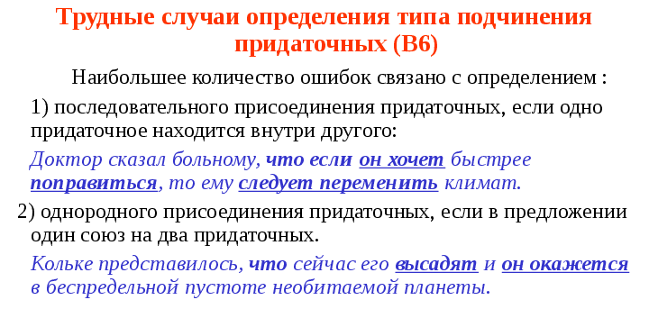
3. Общее придаточное у двух простых предложений с союзом – и-
Если он найдет деньги, мечты жены исполнятся и сын поедет на каникулы к морю
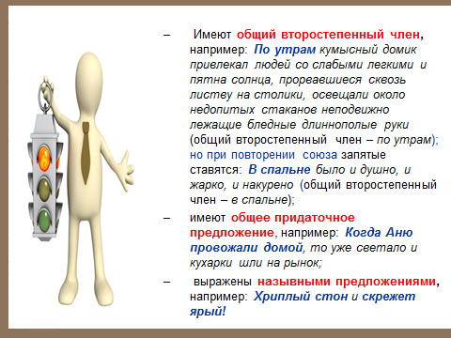
19. Расставьте знаки препинания: укажите цифру(-ы), на месте которой(-ых) в предложении должна(-ы) стоять запятая(-ые).
Лето в самом разгаре (1\) и \(2) если вы побудете подольше в лесу (3) \то увидите пеночку (4) \которая мелькает среди ветвей.
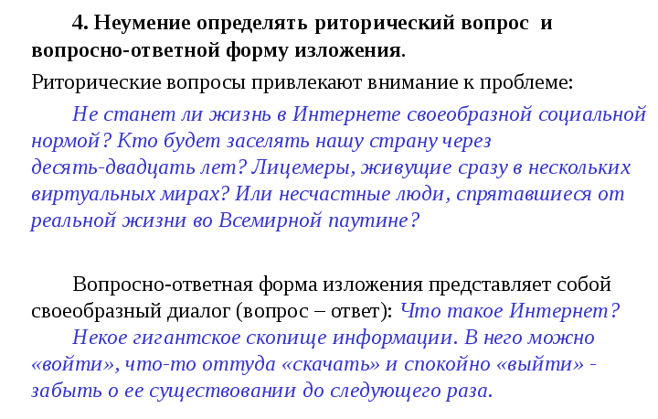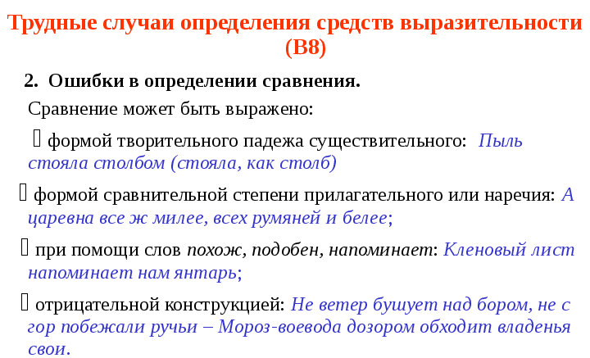
При помощи сравнительных союзов – словно, точно, будто, как будто
Лес, точно терем расписной ( для сравнения нужны 2 объекта – лес и терем)

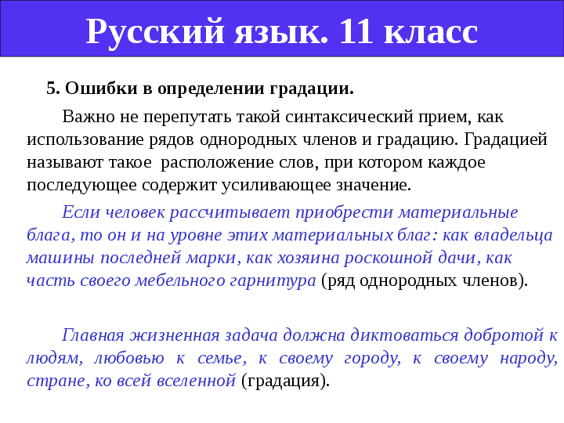 ОШИБКИ В ПАРОНИМАХ
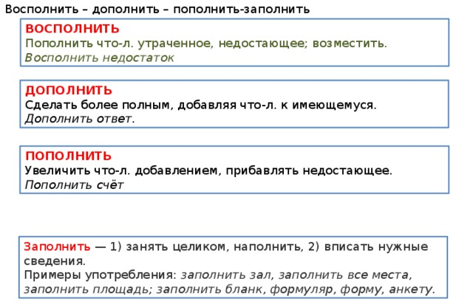

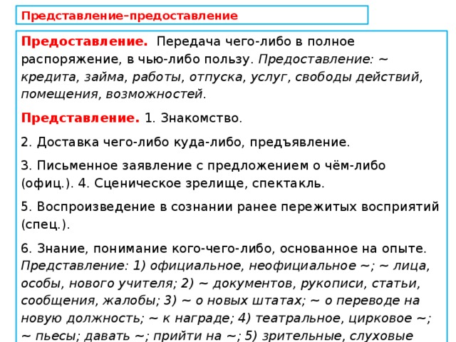

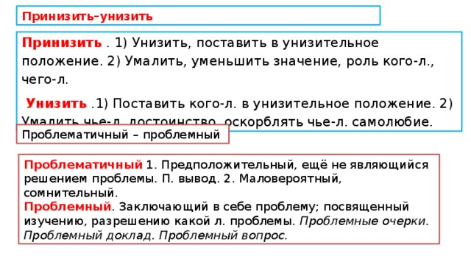
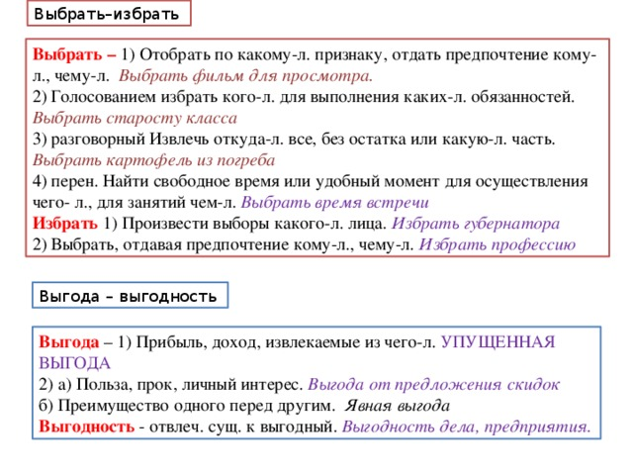

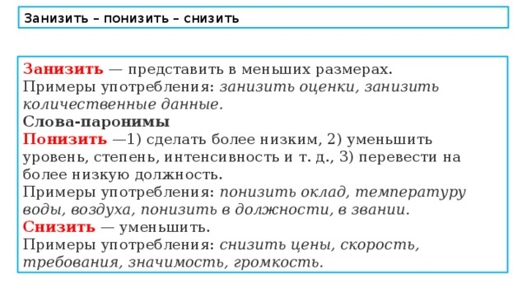
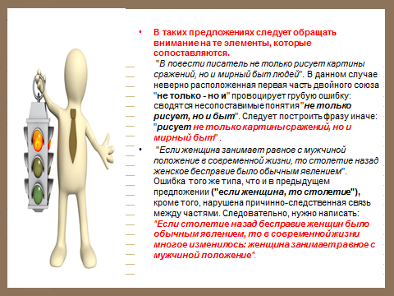

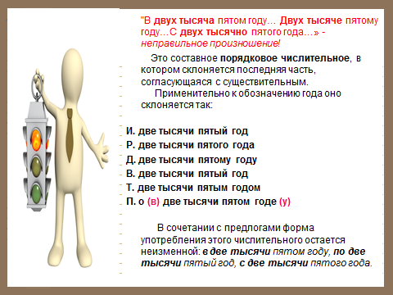

В сочетании с датой, название месяца в Родит.падеже – Восьмого Марта
Есть числительное СТО – у него 2 формы – сто и ста, а есть сот – девятьсот, пятьсот
Нет кого, чего? Ста дней, но девятисот ночей. О ком, о чем? – о ста днях, о девятистах ночах, Т.П. – ста днями, но девятьюстами ночами , пятьюстами

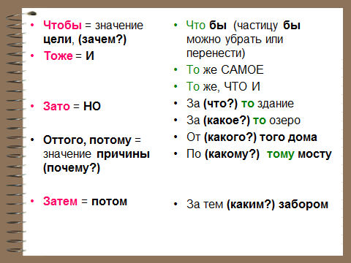
Ошибки в причастном обороте
1.Поражающий парк в Павловске своей красотой давно привлекает внимание туристов. Причастный оборот: поражающий своей красотой.
Он разбит на части определяемым словом «парк», что неверно. Правильно будет разместить причастный оборот полностью перед определяемым словом или после него.
Верный вариант 1: Поражающий своей красотой парк в Павловске давно привлекает внимание туристов. Верный вариант 2: Парк в Павловске, поражающий своей красотой, давно привлекает внимание туристов.
2. Масло эвкалипта - мощный антисептик, подходящее для лечения простуды и заживления ран.
Причастный оборот: подходящее для лечения простуды и заживления ран. Он относится к слову «антисептик», так как стоит рядом с ним, хотя этот причастный оборот согласован не с словом «антисептик», а со словом «масло», что неверно. Поэтому нужно поставить причастие в ту же форму, что и существительное «антисептик»: антисептик какой? подходящий.
Верный вариант: Масло эвкалипта - мощный антисептик, подходящий для лечения простуды и заживления ран.
ПРИМЕР 3 Предложение: В романах М. Шолохова нет лжи, притворившийся очередной правдой. Причастный оборот: притворившийся очередной правдой. Он относится к слову «лжи», но не согласован с ним. Существительное «лжи» относится к женскому роду и стоит в родительном падеже, а причастие «притворившийся» – к мужскому и в именительном. Поэтому нужно поставить причастие в родительный падеж и женский род: «притворившейся».
Верный вариант: В романах М. Шолохова нет лжи, притворившейся очередной правдой.
ПРИМЕР 4 Предложение: Осенью колосья пшеницы ждут того часа, отяжелевшие от созревших зёрен, когда появятся в поле комбайны. Причастный оборот: отяжелевшие от созревших зёрен. Он находится далеко от определяемого слова «колосья», из-за чего кажется, что причастный оборот относится к слову «часа». Поэтому нужно поставить причастный оборот перед определяемым словом или после него.
Верный вариант 1: Осенью колосья пшеницы, отяжелевшие от созревших зёрен, ждут того часа, когда появятся в поле комбайны.
Верный вариант 2: Осенью отяжелевшие от созревших зёрен колосья пшеницы ждут того часа, когда появятся в поле комбайны.
ГДЕ ОШИБКА?
Творчество позднего Бетховена мало соответствовало вкусам современной ему венской публики, отдававшего свои симпатии камерному музицированию.
Северо-восточнее села Зорина располагаются болота, образовавшиеся путём оседания осадков

Ошибки в деепричастном обороте
ПРИМЕР 1 Предложение: Находясь в пути, всегда вспоминается дом. Деепричастный оборот: находясь в пути. Основа предложения: дом вспоминается. Сказуемое «вспоминается» относится к подлежащему «дом». Деепричастие «находясь» тоже должно относиться к слову «дом». Но в этом случае получается, что дом находится в пути, а это неверно. В пути находится рассказчик, то есть «я».
Верный вариант: Находясь в пути, я всегда вспоминаю дом.
ПРИМЕР 2 Предложение: Уходя со смены, рабочими проверяется оборудование фабрики.
Деепричастный оборот: уходя со смены. Основа предложения: оборудование проверяется. Сказуемое «проверяется» относится к подлежащему «оборудование». Деепричастие «уходя» тоже должно относиться к слову «оборудование». Но в этом случае получается, что оборудование уходит со смены, а это неверно, так как со смены уходят рабочие.
Верный вариант: Уходя со смены, рабочие проверяют оборудование фабрики.
ПРИМЕР 3 Предложение: Наслаждаясь вкусным ужином, беседа наша протекала безмятежно. Деепричастный оборот: наслаждаясь вкусным ужином. Основа предложения: беседа протекала. Сказуемое «протекала» относится к подлежащему «беседа». Деепричастие «наслаждаясь» тоже должно относиться к слову «беседа». Но в этом случае получается, что беседа наслаждалась вкусным ужином, а это неверно, так как ужином наслаждались «мы».
Верный вариант: Наслаждаясь вкусным ужином, мы безмятежно беседовали.
Где ошибка?
Готовясь к выступлению, стала понятна точка зрения оппонента.
Оказавшись в трудной ситуации, никогда не следует терять надежду на благоприятный исход событий!

Жизнь людей всегда сильно зависела от природы. Несмотря на то что сейчас человечество достигло больших результатов в своем развитии, оно все еще является ее неотделимой частью. В своем тексте автор поднимает проблему ответственности поколений перед потомками за сохранение природы.
В тексте Ю. Яковлева рассказывается о том, как дети нашли рядом с домом необычный цветок. Сначала они спросили про него у родителей, но те не дали ответа. Приходили соседи, разглядывали его, и у всех была своя версия появления цветка, но сказать точно никто ничего не мог. Потом все вспомнили про бабушку и решили обратиться к ней. Автор говорит, что о времени, в котором она жила, люди знают теперь только по книгам. Она дала ответ: это была ромашка. Бабушка рассказала, что раньше этих цветов было очень много, но их срывали все подряд, и их не осталось. Текст завершается высказыванием бабушки, которая обвиняет свое поколение в том, что оно не сберегло самый родной цветок нашей земли. Современные дети не знают о его существовании. Яковлев закончил свой текст такими грустными словами, для того чтобы читатель задумался о том, что каждое наше действие имеет свои последствия, которые ощутят на себе наши потомки.
По мнению автора, ромашка — это самый родной цветок нашей земли: «От детства до старости человеку светило маленькое солнце с белыми лучами». Ю. Яковлев считает, что предыдущие поколения виноваты перед современным в том, что не относились к природе бережно, и из-за этого некоторые виды растений не дошли до наших дней: «Мы виноваты перед вами, дети! Не уберегли ромашку. Самый родной цветок нашей земли не уберегли, и он стал для вас чужим, как инопланетянин».
Я не могу не согласиться с мнением автора. Люди должны оберегать природу. Во-первых, она дала нам жизнь и поддерживает ее сейчас. Во-вторых, это несправедливо, что наши потомки не увидят часть природы из-за халатности современных людей.
В произведении Р.Брэдбери «Улыбка» описываются события будущего. Человечество пережило войну, в результате которой исчезла вся цивилизация, и люди вернулись к традиционному образу жизни. Пострадали не только достижения науки, но и природа, и окружающая среда: дороги были словно пила, вверх и вниз, от бомбежек, поля по ночам светились от радиации. Сложно сказать, какой вред нанесла эта война окружающей среде, но, безусловно, дети, родившиеся после этих жутких событий увидели абсолютно другой мир. Все это произошло из-за того, что кто-то что-то не поделил. Люди в прошлом поступили безответственно и эгоистично, а с последствиями приходиться разбираться молодым поколениям, которым досталась лишь крохотная часть природных богатств.
Другим примером, подтверждающим слова автора, является произведение А.П. Чехова «Вишневый сад». Имение помещицы Любови Андреевны Раневской имело при себе огромный вишневый сад, который был гордостью и просто любимым местом семьи Раневских. К сожалению, прекрасный сад должен был быть вскоре продан за долги. Любовь Андреевна всегда сорила деньгами, а последние пять лет она жила за границей и не следила за имением. Раневской поступает предложение вырубить сад и отдать землю под дачные участки, чтобы избежать продажи имения. Любовь Андреевну ужасает это предложение, и она отказывается от него. Выходит, что сад она вырубать не хочет, но довести его до такого состояния она позволила. Гаев, брат Раневской, пытается строить какие-то планы по спасению сада, он даже просит денег у тетки из Ярославля, но все тщетно. Было уже слишком поздно, и двадцать второго августа, в день торгов, имение было продано Лопахину, который до этого уговаривал Раневскую вырубить сад. Так он собирался поступить и после его покупки. Таким образом, семья не сохранила этот чудесный сад для будущих поколений. Из-за халатности семьи Раневских больше никто не сможет им полюбоваться, гулять между деревьев и собирать вишню. Потомки узнают о нем только из рассказов.
В заключение я хочу сказать, что природа, несомненно, играет ключевую роль в жизни человека. Люди должны понять, что природа очень хрупкая, и мы должны оберегать ее не только ради себя, но и наших детей, ради будущего всего человечества.

Сочинение 4 – о животных.
Домашние животные всегда являлись друзьями человека. Поэтому они заслуживают к себе должного отношения. Несмотря на то что человек имеет большую власть над домашними животными, он не должен обращаться с ними так, как захочет. Люди должны ухаживать за своим любимцем, холить и лелеять его, и только в этом случае питомец ответит тем же. Именно проблему отношения людей к животным поднимает автор в своем тексте.
Свой текст Гончарова начинает с представления главного героя, Серафима, черновицкого ветеринара, который души не чает в своих пациентах. Мужчина общается исключительно с теми людьми, которые хорошо обращаются со своими питомцами, остальных он и знать не хочет. Например, Серафим перестал общаться с Левой Гольдом, от которого сбежала черепаха. Для ветеринара этот человек автоматически стал плохим: «Прощай, Лева Гольд, ты животное.» Далее писательница рассказывает о прекрасной кошке, которую закормили хозяева так, что она перестала двигаться и проявлять активность. Такие хозяева тоже не друзья Серафиму. Следующий питомец — попугай. Он ведет себя ужасно, ворует и матерится. Ветеринар поясняет, что птице, в отличие от ее хозяина, можно один раз указать на ошибки, и она их сразу же поймет. Первый, о ком появляются положительные отзывы – ослик Сократ. Серафим говорит, что он умница и очень догадливый, хотя иногда всё равно проявляет свои ослиные, глупые качества. Про козу Осадчих Серафим говорит, что она влюбчива, глупа и назойлива. В ее табачной зависимости он обвиняет хозяев, которых считает животными. Еще ветеринар рассказывает про поросенка Федора, который, по мнению Серафима, не толстеет, потому что у него все в ум идет. Хозяева поросенка — злые люди, они хотят зарезать его. В потере слуха у собаки Томульцовых виноваты хозяева, которые загубили талант, взяв пса зимой на охоту. У самого Серафима нет своегопитомца, потому что все свое время он уделяет другим: не только животным, но и их хозяевам. Например, недавно знакомая догиня принесла щенят. Серафим проводит у нее каждый день, но не только из-за щенят, а потому что хозяева — люди. Гончарова, завершая свой текст, пишет, что именно Серафим сможет рассказать: какой человек хороший, а с каким не стоит общаться.
Автор считает, что по повадкам домашних питомцев можно сказать о характере их хозяев, именно поэтому люди должны хорошо относиться к животным. По мнению автора, воспитанные и умные питомцы могут быть только у порядочных и интеллигентных хозяев.
Я не могу не согласиться с автором. В жизни я не раз сталкивалась с подобными ситуациями. Мне кажется, что домашние животные, как дети, они берут пример с людей и подражают их поведению, поэтому хозяева должны следить за своим поведением, уделять внимание питомцам и заниматься их воспитанием.
Ярким примером является рассказ Казакова Ю. «Арктур – гончий пес» . В нем говорится о гончем псе, который родился слепым. За его недостаток хозяева выкинули его на улицу, где он вырос очень пугливым, потому что люди все время его пинали и кричали на него. Однажды его увидел доктор, который возвращался с дежурства, он увел его к себе домой, вымыл и накормил. После этого доктор хотел прогнать пса, но тот уперся и не пошел. Так в доме появился новый обитатель. Казаков описывает Арктура, как необычного пса. Животное любило своего хозяина страстно, всей душою. Доктор — единственный, кто отнесся к Арктуру по-доброму, поэтому пес был невероятно предан ему. Через некоторое время Арктур стал проводить много времени в лесу, охотничьи инстинкты давали о себе знать. Однажды он наткнулся на лису и гнал ее через весь лес. Слухи о необычном псе быстро разлетелись, и к доктору пришли люди, которые предлагали большие деньги за собаку. Доктор наотрез отказался, он очень любил Арктура, ему не нужны были никакие деньги. Мне кажется, что Арктур все понимал и поэтому даже не думал о том, чтобы уйти от хозяина или изменить ему. Наверное, если бы не несчастный случай в лесу, они бы так и жили душа в душу с доктором. Этот рассказ как нельзя лучше показывает, что отношение человека к животному напрямую связано с отношением животного к человеку.
Другим, не менее ярким, примером является произведение К. Паустовского «Сивый мерин». В рассказе говорится о лошади, которая всю жизнь работала на людей. Когда она больше не могла работать, председатель колхоза хотел отправить ее к коновалу, но конюх Петька пожалел лошадь и забрал себе. Именно поэтому мерин увязался за ним, когда Петя и Рувим шли к реке. Конь чувствовал доброе отношение к себе со стороны Петьки, поэтому и относился к нему так же.
В заключение я хочу сказать, что многие относятся к животным как к глупым существам, плохо с ними обращаются и позволяют себе помыкать ими, но даже домашние питомцы все понимают, поэтому и становятся такими же, как их хозяева, они подражают им во всем, в том числе и поведении.

Тема искусства

Сочинение 5 – о книгах.
Множество людей читают книги каждый день. При этом они очень по-разному относятся как к прочтенной информации, так и к самой книге. Некоторые считают литературные произведения знатной пищей для ума, духовными наставниками. Другие же воспринимают чтение как неплохой способ убить время и разогнать скуку. Отдельные индивидуумы вообще думают, что книги годятся только на растопку печки. Так как же нужно относиться к книгам? Этот вопрос рассматривается в том числе и в тексте В. Солоухина.
Текст представляет собой диалог между двумя приятелями. Если точнее, большая его часть — это рассказ одного из собеседников о случае, произошедшем в городе К. Случай этот был связан с библиотекой, а именно — со старыми книгами, в ней находящимися. Библиотекарша Валентина Филипповна, с которой рассказчик находился в хороших отношениях, предложила ему взять и подогнать грузовик, с тем чтобы выбрать себе любые книги из имевшихся. Ей все равно нужно было по распоряжению городского начальства сдать эти произведения на макулатуру, и она рассчитывала, что он, ее знакомый, как единственный профессиональный литератор в городе, хоть что-нибудь спасёт. К слову, среди этих книг были первоиздания Радищева, Державина, Баратынского и Батюшкова, первые книги на французском языке Дюма и Бальзака, Библия в иллюстрации Доре… Все эти раритеты литератор не взял, потому что у него было паршивое настроение из-за ссоры с женой, а еще ему лень было нанимать грузовик. Видимо, такое отношение к действительно ценным книгам библиотекаршу обидело. Рассказчик впоследствии себя осуждал, сравнивая себя с дураком, которому клад дается .
Судя по всему, позиция автора заключается в том, что к книгам нужно относиться бережно и ценить их. Некоторые книги, с точки зрения Солоухина действительно являются кладом. Тех же, кто проходит мимо этого богатства, автор осуждает.
С Солоухиным сложно не согласиться, ведь в книгах есть множество знаний, которые могут быть нам полезны в жизни. Чтение книг также учит нас работать с информацией. Наконец, читая книги, мы можем прикоснуться к прекрасному, открыть для себя целый мир новых эмоций и впечатлений.
В литературе, как и в жизни, увы, довольно часто встречается тип людей, которые книги не ценят и читать не любят. Некоторые же предпочитают заменить знания, почерпнутые из книг, чем-то псевдонаучным. Если такие люди составляют в обществе большинство, что, к счастью, довольно трудно себе представить, такое общество ждет деградация. Возьмем, например, некие жалкие остатки человечества из рассказа К. Саймака «Поколение, достигшее цели». Люди эти , долгое время летя на космическом корабле, унесшим их с земли, забыли уже, как им управлять и для чего он вообще предназначен. Чтение книг со временем попало у них под запрет. Корабль свой они считали целым отдельным миром, а не одним из сотен таких же. Развитие науки остановилось, в обществе господствовал религиозный взгляд на мир. На всем корабле, к счастью, нашелся один-единственный человек по имени Джон Хофф, которому предок завещал руководство по управлению кораблем и разные книги . Прочтя еще далеко не всё, что было ему завещано, Джон резко осознал, что картина мира, которую представляют себе все обитатели корабля, разительно отличается от истинной. Более того, он обнаружил, что корабль несется на звезду и им всем грозит гибель. Забегая вперед, скажу, что, не осмелься он , несмотря на запрет, взять в руки книгу, люди бы погиби, даже не узнав , что их погубило. Никто не изменил бы курс корабля, и люди сгорели во пламени звезды. К слову, на осознании правды приключения Хоффа далеко не закончились. Он остался почти что одинок со своей истиной. Ему также пришлось убедиться в том, что, помимо книг, предки совершенно не зря завещали ему еще и пистолет…
Естественно, литературный пример деградирующего человечества, перестающего ценить книги, довольно ярок. Другое дело, как показывает опыт, в ближайшее время едва ли кто-нибудь будет запрещать читать книги вообще. Чтение книг для подрастающего поколения потихоньку заменится компьютером и телевизором. Такое нежелательное развитие событий заметил и физик Георгий Андреевич из рассказа Ф. Искандера «Авторитет», причем общая тенденция коснулась непосредственно его младшего сына . Последний, улавливая формальный смысл книг, не понимал смыслов более глубоких, заложенных в них автором. К тому же сам он книги читать не любил, а чтение отца слушал неохотно. Не тронули его особо ни «Выстрел», ни «Капитанская дочка», ни «Хаджи–Мурат» . Осознавая, что, не читая книг, его сын упустит нечто очень важное в своей жизни и отдалится от него, Георгий Андреевич решил усадить сына за книгу, поспорив с ним, что обыграет его в бадминтон. Обыграть в бадминтон сына , хоть и с превеликим трудом , получилось. У читателя остается надежда, что для последнего хоть таким образом откроется удивительный мир литературы.
В заключение хочется сказать, что хорошее отношение к книгам, умение их ценить, конечно, еще не есть гарантия образованности и жизненного успеха. Но само по себе это качество является весьма достойным. Жаль, встречается оно все реже и реже…

Сочинение 6 – о красоте.
В мире существует огромное количество художественных произведений. Каждый автор хочет донести до читателя, зрителя что-то своё. Кто-то восхищается прелестью природы, иные – внешностью людей. Но какое произведение обладает настоящей красотой? Именно этот вопрос волнует В.В. Вересаева.
В данном тексте автор рассказывает о состязании между учителем и учеником. Им надо было изобразить на картинах «высшую Красоту». Сначала писатель показывает, как публика отнеслась к произведению художника. Он пишет: «Никто никогда ещё не видал в мире такой красоты». Картина, безусловно, была прелестна, но она заставила людей взглянуть на мир вокруг иначе, и тогда они заметили в нём кучу недостатков. Тем самым В.В. Вересаев хочет донести до читателя, что настоящая красота должна озарять всё светом, а не угнетать. Кроме того, автор описывает восприятие публикой картины ученика. Сначала по площади прошёл ропот и недоумение, но позже люди разглядели истинную красоту: «Вспомнились каждому лучшие минуты его любви». Таким образом, В.В. Вересаевпоказывает, как радостный свет от картины озарил всё кругом, а это и является настоящей красотой.
Позиция автора предельно ясна. Он считает, что произведение, в которое вложена душа, обладает истинной красотой. Именно оно поможет пробудить в людях лучшие чувства, поможет увидеть прелесть в том, что мы имеем, ведь без него наша жизнь становится серою и безрадостною.
С позицией автора трудно не согласиться. Действительно, настоящая красота зависит от души, которую вложил автор в своё произведение. Ведь если человек работает ради прибыли, то он даже не старается передать хоть какие-то личные эмоции и переживания.
В доказательство справедливости всего вышесказанного приведу следующий литературный пример. Вспомним произведение «Портрет» Н.В. Гоголя. В нём автор пишет о молодом художнике Чарткове, который любил творить и вкладывал всю душу в свои произведения. Но однажды в его руках оказалась крупная сумма денег. Сначала он хотел купить всё необходимое для творчества, запереться в мастерской и творить. Но потом желание славы и выгоды взяли над ним верх. Со временем Чартков стал модным живописцем и утратил свой талант. Как-то раз его позвали на выставку художника, приехавшего из Италии. Когда Чартков увидел его картину, он захотел нарисовать нечто подобное, но у него ничего не вышло. Тем самым Н.В. Гоголь показывает, как в погоне за выгодой человек перестаёт вкладывать душу в свои произведения, а вследствие чего теряет свой талант.
В качестве ещё одного примера из литературы приведу произведение Р. Брэдбери «Улыбка». Автор пишет о людях, которые собрались на площади, чтобы уничтожить ещё одно художественное произведение. Когда публике представили картину, все, кроме Тома, начали в неё плевать и бросать камни. Мальчик увидел в ней что-то красивое. Вдруг кто-то бросил его через раму, и он вырвал кусочек полотна. Но, не смотря на других людей, которые это всё рвали и топтали, он положил его в карман. Возможно, именно Том сможет вернуть людям цивилизацию. Таким образом, Р. Брэдбери показывает, как люди без искусства становятся злыми и не могут разглядеть настоящую красоту.
В заключение хочется сказать о том, что люди должны стараться прочувствовать произведение автора, понять, что он хотел им сказать. Только тогда они смогут его по-настоящему оценить и познать истинную красоту.

Тема Родины и детства

Сочинение 7 – о дедушкином доме.
Люди по-разному относятся к местам. Говоря слово «место», я подразумеваю не просто географическую координату, а нечто, связанное с собственными человеческими воспоминаниями, вроде площадки, на которой ты играл в детстве, школы, родного дома… Последний, например, могут вспоминать с теплотой душевной каждый день. Но не для всех он играет такую важную роль – иные считают его лишь первым местом проживания. Так как же нужно относиться к месту, где прошло твое детство? Этот вопрос рассматривается в том числе и в тексте Искандера.
Повествование ведётся от первого лица. Рассказчик описывает свою тоску по дедушкиному дому и ее причины. Уже во втором абзаце он говорит, что теперь, когда этого дома нет, он чувствует себя ограбленным. Ему кажется, что какой-то главный корень его обрублен. Поясняя свою мысль, повествователь расписывает нам всю прелесть дорогого для него места. Она, конечно, заключается частично в красоте как природы двора, так и внутреннего убранства дома, но важнее для человека, со всем этим знакомого, воспоминания, связанные с этими красивыми предметами и объектами природы. О том, как слушал он охотничьи рассказы на кухне, сколько недозрелых яблок он посбивал с яблони и так далее. Самое же, наверное, важное заключалось в том, что дом своим очажным дымом и доброй тенью деревьев поддерживал рассказчика и делал его смелым и уверенным.
Позиция автора, видимо, заключается в том, что к родному дому нужно относиться неравнодушно , с почтением и заботою, ведь он важен для тебя, он может помочь тебе в жизни твоей. Воспоминания же, с ним связанные, имеют огромную ценность.
С Искандером спорить трудно, ведь в тяжелые времена счастливые воспоминания очень помогают хоть ненадолго развеять грусть и тоску. Думаю, у многих есть предостаточно таких, связанных с родным домом. К тому же дом этот – твоя крепость, место, где ты почти всегда чувствуешь себя комфортно, место, являющееся для тебя почти что живым. Быть может, для кого-то он даже является почти что полноценным собеседником…
В литературе есть немало произведений, где главные герои так или иначе осознают ценность своего родного дома. У Брэдбери в «Земляничном окошке», например, тоску по дому на Земле испытывает семейство, переселившееся на Марс. Особенно это видно на примере Керри. Ей не хватало, казалось бы, всяких маленьких безделушек, создававших уют в старом доме, вроде армянского ковра или шведских зеркал. Сам земной дом сильно отличался от ее с Бобом нынешнего – он был деревянный, и звуки, порожденные деревом, давали ему нечто вроде души. Он словно впитывал годы. Нынешний же дом издавал только жестяные звуки, ему как будто было все равно, живет в нем хозяин или нет. Боб, понимая все это , но в то же время считая, что человечество должно расселиться по Вселенной в целях самосохранения, чтобы неплохо обустроится где-нибудь к тому моменту , когда Солнце взорвется, принимает решение потратить накопленные за десять лет сбережения, чтобы перевезти часть милых сердцу вещей на Марс, сделав проживание на нем хоть немного уютнее. Его решение было понятным, но поспешным: Керри и дети едва ли обрадовались столь быстрой трате денег, причем без их ведома. Впрочем, к рассматриваемому нами вопросу это уже не имеет непосредственного отношения…
Естественно, тема любви к месту, где ты провел свои юные годы, встречается не только в научно-фантастической литературе. Скажем, в « Вишневом саде» Чехова она является одной из главных. Раневская и Гаев испытывают теплые чувства по отношению к собственно самому саду, поместью, детским комнаткам и старому шкафу. Причина проста: эти вещи напоминают им о детстве – той славной поре, когда жилось легко, когда не чувствовалось никакой ответственности за свое действие или бездействие. Увы, эти личности как были инфантильными, так и остались, поэтому они не смогли спасти сад от продажи с молотка – вместо решительных действий они рассуждали о красоте сада, судьбе России, а также развлекались. По иронии судьбы сад достался человеку, который ценности его не понимал, но предлагал наиболее реальные способы его спасения , то есть Лопахину. В результате вишневый сад был срублен, дом заколочен вместе с забытым своими господами лакеем Фирсом. Бывшие хозяева едва ли были рады судьбе имения, где прошли их лучшие годы.
В заключение хочется сказать, что, конечно, родной дом едва ли будет единственным памятным местом в вашей жизни. Бывают такие случаи, что у человека изначально нет места, которое он мог бы назвать родным – и ничего, живет же! Но в большинстве случаев лучше всего помнить, откуда ты родом, где ты вырос, как начался твой жизненный путь.

Сочинение 8 – о детстве.
Детство является важнейшим периодом в жизни каждого человека, ведь в это время у ребёнка формируется мировоззрение, происходит становление личности. Не случайно В.А. Солоухин поднимает в данном тексте проблему роли детских впечатлений в дальнейшей судьбе человека.
В начале текста автор рассказывает о трёх русских поэтах и о том, что оказало влияние на их творчество. К примеру, в стихах Лермонтова часто встречается дуб из-за того, что в юности он любил проводить время в дубовом лесу. Есенин в своих произведениях часто упоминал берёзу, так как рядом с его домом была берёзовая роща. На творчество Блока тоже повлияла природа, а в особенности река Лутосня, над которой поднимались великолепные туманы. Автор говорит, что родные места наделяли поэтом чувством Родины. Далее Солоухин рассуждает о значении детских впечатлений, называя их «фундаментом будущей духовной жизни». Он приводит развёрнутую метафору, говоря, что «в детстве посеяны семена», которые прорастают ( или не прорастают) на протяжении всей жизни человека и определяют то, каким он будет: «Некоторые становятся яркими и чистыми цветами, некоторые – хлебными колосьями, некоторые – злым чертополохом». В конце текста автор утверждает, что в душе Блокацветком было чувство Родины, которое в течение десятилетий расцветало и распускалось. Именно это и стало причиной глубокой связи поэта и России.
Позиция автора выражена в предпоследнем абзаце данного текста. Солоухин убеждает читателя в том, что период детства определяет, каким вырастет человек. Он считает, что любая черта характера взрослого была заложена в нём, когда он был ещё ребёнком.
Я полностью разделяю точку зрения автора. Действительно, период детства оказывает огромное влияние на будущую жизнь человека, так как в это время ребёнок очень восприимчив ко всему, что происходит вокруг него, ведь в его сознании ещё не сформировались взгляды на мир и жизненная позиция. Именно поэтому все детские воспоминания и впечатления отражаются во взрослой жизни.
Соглашаясь с В.А. Солоухиным, хочется обратиться к художественной литературе и найти в ней аргументы для подтверждения авторской позиции. Вспомним, к примеру, произведение М.Ю. Лермонтова«Мцыри». Главный герой был насильно увезён со своей Родины, когда он был ещё ребёнком, и удержан в плену на чужбине. Много лет он страдал в неволе, мечтая вернуться домой, и однажды совершил побег. В дни своей свободы, когда он был близок к Родине, Мцыри вспоминал счастливые моменты из детства, родные места, свою семью. К сожалению, он не сумел добраться домой, так как был слаб от голода. Умирая, он заявил, что ему невыносимо жить вне дома. Таким образом, Лермонтов показывает влияние детских воспоминаний и Родины на человека.
Также в качестве примера можно привести произведение А. Алексина «Актриса». В данном рассказе повествуется о мужчине, пришедшем в театр, в который ходил в детстве. После спектакля он подкараулил одну актрису, которая выступала в этом театре, когда он был маленьким. Герой рассказал ей, как ходил однажды со своей бабушкой к ней на представление. Это было очень важным событием в его жизни, поэтому, когда он, став взрослым, увидел, как играет актриса, на него нахлынули воспоминания о бабушке. Он поблагодарил актрису, потому что она принесла ему чувство счастья на один вечер. Таким образом, автор показывает, как детские впечатления влияют на взрослую жизнь.
В заключение хочется ещё раз отметить, что невозможно переоценить значение периода детства в жизни человека, ведь оно определяет всю его дальнейшую жизнь.

Тема жизненных ценностей

Сочинение 9 – о духовных и материальных ценностях.
В современном мире люди большое значение придают своему материальному благополучию, которое определяет их статус в обществе. Духовные ценности порой отходят на второй план, но все же они нужны людям для удовлетворения своих внутренних эстетических потребностей. Что больше нужно человеку в жизни: материальные или духовные ценности? Именно этот вопрос поднимает автор в тексте.
Повествование ведётся от первого лица. Рассказчик начинает с описания происходящих событий. Он находился в командировке в Италии, где познакомился с итальянцем-миллионером, который в конце вечера пригласил его к себе на ужин домой. На первый взгляд, этот человек представлял собой типичного буржуазного миллионера с соответствующим поведением и манерами. Однако дома миллионер рассказал, что очень любит поэзию и выпустил небольшой сборник для друзей. Рассказчик был поражен красотой этого сборника: он был сделан из дорогих материалов, при этом с большим вкусом. Затем он подмечает, как изменился итальянец при разговоре о поэзии: он стал более мягким. Миллионер прочел ему коротенькое стихотворение, которое сложилось за вечер, и рассказчик отметил, что в нем есть смысл, хотя он не ожидал этого от владельца фабрики. Текст завершается речью миллионера-итальянца, который говорит, что он несчастен, потому что ему приходиться заниматься фабрикой, то есть его нелюбимым делом, но без фабрики, по его словам, он был бы еще более несчастным.
Мнение автора выражено в тексте через слова миллионера-итальянца: «Я несчастен, видит Бог…Но без фабрики я был бы еще несчастнее!» Эти слова ясно дают понять, что, по мнению автора, материальные ценности составляют главенствующую роль в нашей жизни, но и без духовных ценностей нам не обойтись.
Я не могу не согласиться с автором в том, что большинство людей сейчас не делают то, что хотят, не удовлетворяют свои духовные потребности, а делают все для того, чтобы стать богатыми, ведь за деньги можно купить все, в том числе и то, что нужно для души.
Примером данной проблемы является произведение Н.В. Гоголя «Портрет». В произведении рассказывается о молодом художнике, который имел талант к рисованию, но еще в самом начале своего пути засматривался на жизнь богачей и мечтал попасть в их ряды. И ему представилась такая возможность: волей судьбы художнику Чарткову достались деньги, с помощью которых он преобразился и стал известным. Конечно, первой его мыслью было купить все, что необходимо для практики, и отрабатывать свое мастерство несколько лет, но все же тяга к славе оказалась сильнее. В конце концов он стал очень богатым и известным, имел определенный авторитет в обществе, но его портреты были похожи один на другой, не содержали в себе ничего особенного. Чартков не замечал этого, пока в город не привезли картину его старого знакомого, который уехал в Италию, чтобы развивать свое мастерство. Художник был поражен картиной до глубины души, поэтому он бросился домой, чтобы попробовать нарисовать падшего ангела, но у него ничего не вышло. Тогда он понял, что не может ничего, ведь он не знает самых начал, он загубил свой талант и изменить уже ничего нельзя. Чартков в припадке зависти и злобы стал скупать картины и уничтожать их. В конце концов он умер от безумия. Данный пример показывает, что духовные ценности все же являются более важными, чем материальные. Для Чарткова главным в жизни было богатство, конечно, он осознал, что это неправильно, но было уже слишком поздно что-либо менять.
Другим примером является произведение А.П. Чехова «Ионыч». Главный герой рассказа, земский врач Дмитрий Ионович Старцев, приезжает работать в губернский город С. Он человек открытый, готов к общению, и вскоре доктор знакомится с семьей Туркиных и едет к ним в гости. Ему понравилось их общество: у каждого члена семьи были свои таланты. Возобновив через год знакомство, он влюбляется в Котика, дочку Туркиных. Вызвав девушку в сад, Старцев пытается объясниться в любви и неожиданно получает от Котика записку, где ему назначается свидание на кладбище. Старцев почти уверен в том, что это шутка, но все равно ночью идёт на кладбище и несколько часов безрезультатно ждёт Екатерину Ивановну, предаваясь романтическим грёзам. На следующий день, облачившись в чужой фрак, Старцев едет делать предложение Екатерине Ивановне, и получает отказ. Мы видим, что для земского врача духовные ценности находятся на первом месте, он увлечен общением с людьми, своими чувствами к Котику, но ее отказ задел его самолюбие. Через четыре года у Старцева большая практика и очень много работы. Он снова посещает Туркиных, но, вспоминая свою любовь к Котику, испытывает неловкость, да и таланты Туркиных уже не так его привлекают. С течением времени Ионыч только увеличивает практику, от жадности не может бросить свое дело. Живётся Старцеву скучно, ничто его не интересует, он одинок. Несложно заметить, что в начале рассказа, когда для Ионыча были важны духовные ценности, он был более приятным и жизнерадостным человеком, чем в конце, когда его стали интересовать только деньги. Получается, что духовные ценности нужны в жизни человеку, ведь они придают ему силы жить и развиваться.
В заключение я хочу сказать, что нужно уметь сочетать материальные богатства и духовные потребности. Иногда без денег нельзя осуществить свои духовные мечты, но нельзя забывать, что именно внутренние человеческие ценности помогают нам оставаться людьми. Мне кажется, что все важно: и материальные, и духовные ценности, главное не забывать, что одно способствует развитию другого.

